26.05.2022г. | 4-А | Технология | Учитель Иващенко Т.А.

Тема. Представление портфолио
1.Прочитай.
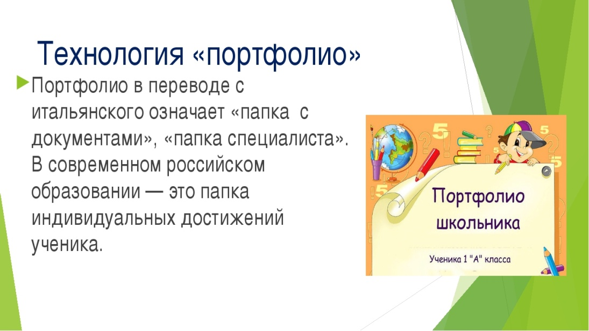

2. Подумай, что бы ты хотел рассказать о себе.
3.Создай свою визитную карточку с фотографией.
В ней нужно указать фамилию, имя, класс, твой жизненный девиз. Расскажи о своей семье, учёбе, кружках, которые ты посещаешь, о твоих достижениях (учебных, внеучебных), твоих увлечениях. Приветствуется творческий подход. Работу можно выполнить в виде сочинения, презентации, видео и т. п. Свой рассказ иллюстрируй фотографиями, творческими работами.

Работы выслать на почту t.a.ivashchenko@mail.ru
Консультацию в ходе изучения материала можно получить в телефонном режиме с 09.00 до 15.00.

